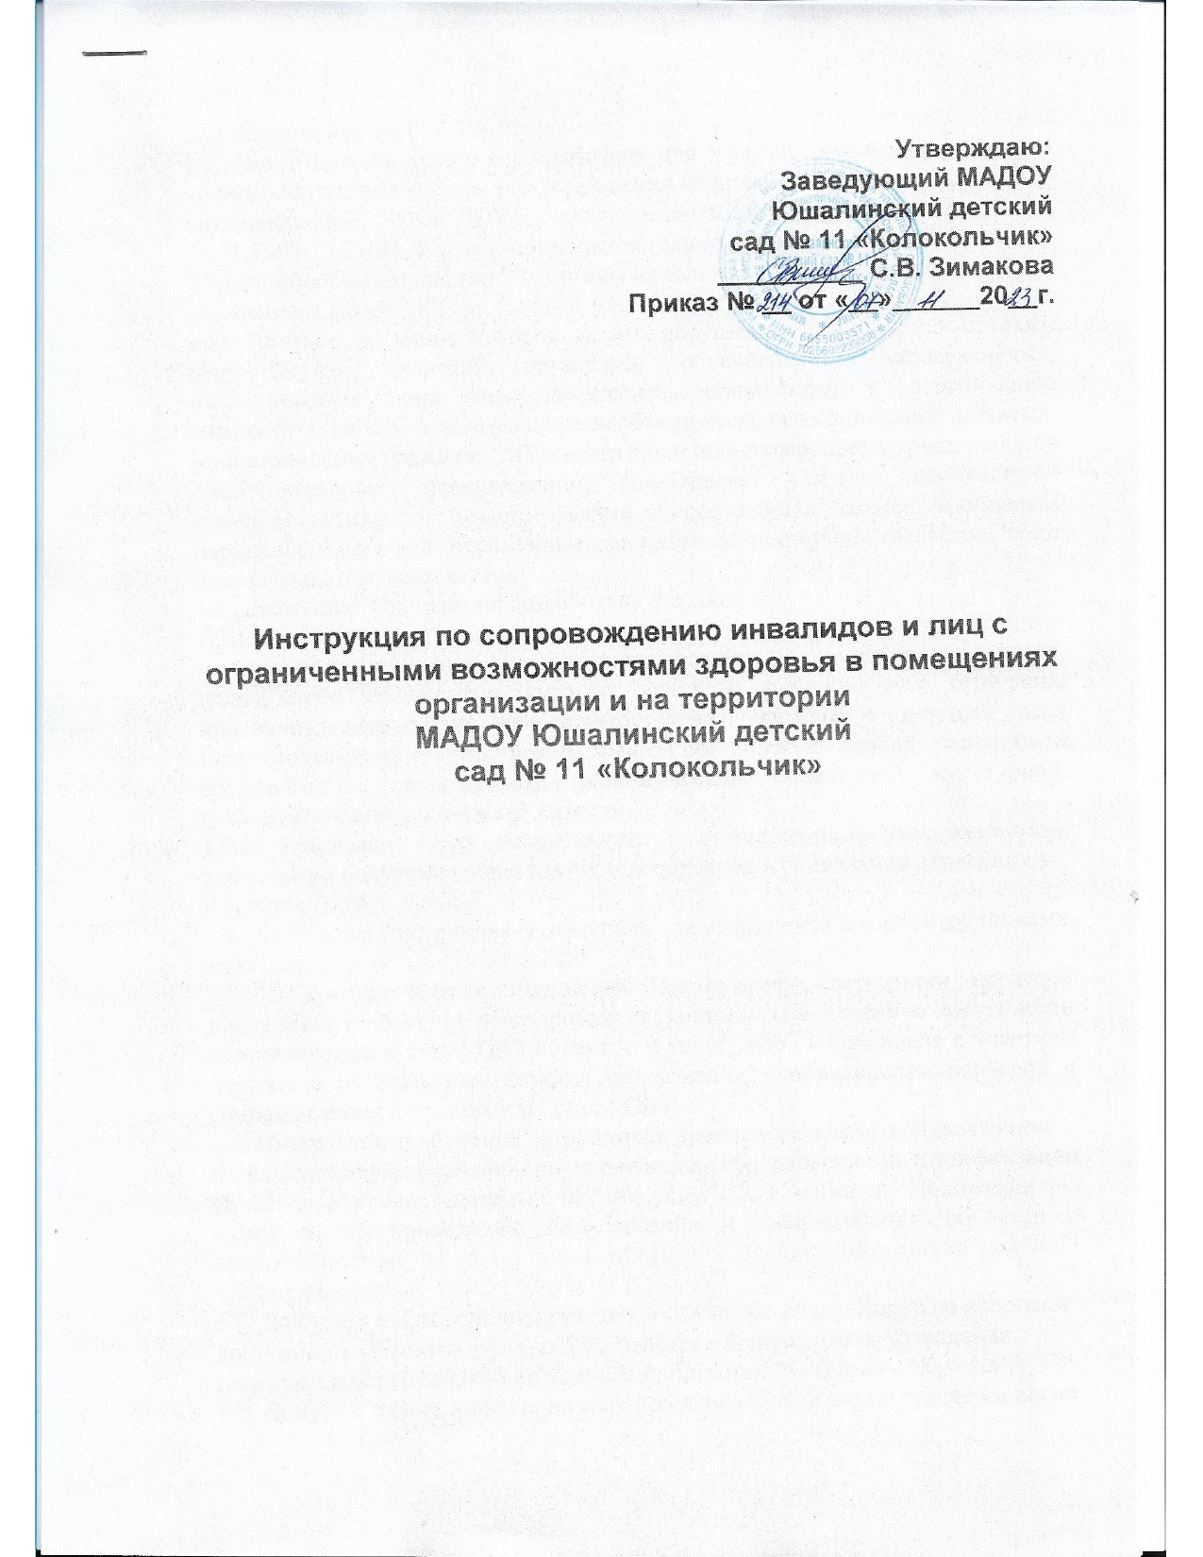

**Утверждаю:**

**Заведующий МАДОУ**

**Юшалинский детский**

**сад № 11 «Колокольчик»**

**__________ С.В. Зимакова**

**Приказ № __ от «__»______20__г.**

**Инструкция по сопровождению инвалидов и лиц с**

**ограниченными возможностями здоровья в помещениях**

**организации и на территории**

**МАДОУ Юшалинский детский**

**сад № 11 «Колокольчик»**

1. Общие положения

1.1. Настоящая инструкция разработана для муниципального автономного дошкольного образовательного учреждения «Юшалинский детский сад» №11 «Колокольчик» (Далее ДОУ) в целях реализации Федерального закона от 24.11.1995 № 181-ФЗ «О социальной защите инвалидов в Российской Федерации» Правительство РФ, органы исполнительной власти субъектов РФ согласно ч.1 ст.15.

1.2. Инвалид – лицо, которое имеет нарушение здоровья со стойким расстройством функций организма, обусловленное заболеваниями, последствиями травм или дефектами, приводящее к ограничению жизнедеятельности и вызывающее необходимость его социальной защиты». Маломобильные граждане (МГ) — это люди испытывающие затруднения при самостоятельном передвижении, получении услуги, необходимой информации или при ориентировании в пространстве (люди с временным нарушением здоровья, беременные женщины, люди старших возрастов, люди

с детскими колясками и т.п.).

1.3. Настоящая Инструкция разработана в целях:

1.3.1. Недопустимости дискриминации в ДОУ по признаку инвалидности, то

есть любое различие, исключение или ограничение по причине инвалидности, целью либо результатом которых является умаление или отрицание признания, реализации или осуществления наравне с другими всех гарантированных в Российской Федерации прав и свобод человека и гражданина в политической, экономической, социальной, культурной, гражданской или любой иной области.

1.3.2. Реализации прав воспитанника с ограниченными возможностями здоровья на получение образования и воспитания и социальной адаптации в

условиях ДОУ.

1.4. Настоящая Инструкция обязательна для исполнения всеми сотрудниками

ДОУ.

1.5. В соответствии с настоящей Инструкцией сотрудники проходят инструктаж и обучение по вопросам, связанным с обеспечением доступности для инвалидов и лиц с ОВЗ объектов и услуг ДОУ, в том числе с участием персонала (с оказанием помощи на объектах в преодолении барьеров и сопровождении инвалида или лица с ОВЗ).

1.6. Инструктаж и обучение сотрудников проводится ответственным лицом

из числа членов комиссии по проведению обследования и паспортизации объектов и предоставляемых на них услуг ДОУ согласно Положения «О комиссии по проведению обследования и паспортизации объектов и предоставляемых на них услуг в МАДОУ Юшалинский детский сад №11 «Колокольчик»

1.7. Для учета работы по инструктажу и обучению сотрудников по вопросам

доступности объектов и услуг ДОУ ведѐтся «Журнал учета проведения

инструктажа сотрудников по вопросам доступности» (далее – Журнал).

1.8. Допуск к работе вновь принятых работников ДОУ осуществляется после

прохождения инструктажа и обучения по вопросам доступности объектов и услуг ДОУ.

2. Общие правила этикета при общении с детьми-инвалидами и лицами с

ограниченными возможностями здоровья

2.1. Для обеспечения доступа инвалидов и лиц с ОВЗ к услугам ДОУ и объектам, на которых они предоставляются, сотрудникам необходимо соблюдать следующие общие правила этикета при общении с указанными категориями лиц в зависимости от конкретной ситуации:

2.1.1. При разговоре с инвалидом или лицом с ОВЗ обращаться следует непосредственно к нему, а не к сопровождающему, который присутствует при разговоре. При знакомстве с инвалидом или лицом с ОВЗ рекомендуется пожать ему руку, расположить к себе.

2.1.2. При встрече со слепым или слабовидящим лицом, необходимо назвать

себя и других присутствующих людей. При проведении общей беседы следует пояснять, к кому в данный момент обращен разговор, и называть себя.

2.1.3. Если инвалиду или лицу с ОВЗ предлагается помощь, рекомендуется подождать, пока указанное лицо ее примет или откажется от помощи, а в случае положительного ответа спросить, что и как делать для оказания помощи.

2.1.4. Обращаться к инвалиду или лицу с ОВЗ рекомендуется: к ребѐнку по имени, взрослому человеку: по имени-отчеству и на «Вы».

2.1.5. При разговоре с инвалидом или лицом с ОВЗ, испытывающим трудности в общении, необходимо внимательно слушать его, быть терпеливым и ждать, когда указанное лицо самостоятельно закончит фразу.

2.1.6. При общении с лицом с нарушениями опорно-двигательного аппарата,

пользующимся инвалидной коляской или костылями, располагаться следует

на одном зрительном уровне или сразу в начале разговора сесть прямо перед

ним.

2.1.7. Сотрудники не должны при разговоре с инвалидом или лицом с ОВЗ с гиперкинезами (патологические внезапно возникающие непроизвольные движения в различных группах мышц) реагировать на непроизвольные движения указанного лица.

2.1.8. При общении с лицом, имеющим нарушение слуха, необходимо привлечь внимание указанного лица движением руки. В процессе диалога с указанным лицом рекомендуется смотреть прямо в глаза, говорить максимально четко, внятно произносить окончания слов, предлоги и местоимения.

2.1.9. Рекомендуется заранее показать ребѐнку – инвалиду, инвалиду или

лицу с ОВЗ, где находится санузел для данной категории лиц, что поможет ему быстрее адаптироваться на объекте ДОУ.

3. Особенности взаимодействия с различными группами инвалидов и лиц с ограниченными возможностями здоровья

3.1. Лица, испытывающие трудности при передвижении. Сотрудники обязаны встретить, вежливо объяснить где находиться нужный объект инвалиду, убедиться в доступности прохода куда следует передвигаться.

Запрещается прикасаться к инвалидной коляске и менять ее местоположение без согласия инвалида или лица с ОВЗ. При открытии тяжелых дверей, при передвижении по паркету или коврам с длинным ворсом рекомендуется предложить помощь инвалиду или лицу с ОВЗ, пользующемуся инвалидной коляской или костылями. Сотрудники должны помнить, что инвалидные коляски быстро набирают скорость, и неожиданные резкие повороты и толчки могут привести к потере равновесия и опрокидыванию инвалидной коляски.

2. Лица, испытывающие затруднения в речи. Сотрудники должны говорить с данной группой лиц спокойно, терпеливо, дружелюбно и не поддаваться на возможные речевые провокации. Запрещается перебивать, поправлять данное лицо и (или) договаривать фразу за ним. Говорить следует только тогда, когда собеседник закончил формулировать свою мысль. При разговоре рекомендуется смотреть в лицо собеседнику, поддерживать визуальный контакт. В беседе стараться задавать вопросы, которые требуют коротких ответов или кивка головы, подтверждающих, что информация воспринята и осмысленна. В случае, если фраза не понятна, рекомендуется попросить собеседника повторить ее. Сотрудники обязаны помнить, что нельзя пытаться ускорять разговор, так как лицу с нарушениями речи требуется большее количество времени для формирования высказывания. Следует быть готовым к тому, что разговор с указанным лицом займет больше времени. При возникновении проблем в устном общении необходимо предложить использовать другой способ общения: взрослому, посетившему ДОУ – написать, напечатать; ребѐнку - показать жестами.

3.3. Лица с задержкой в развитии и проблемами общения. В разговоре с данной группой лиц необходимо использовать доступный язык, выражаться точно и в рамках темы разговора. Избегать словесных штампов и образных выражений, если только нет точной уверенности в том, что собеседник с ними знаком. Следует исходить из того, что лицо с задержкой в развитии имеет жизненный опыт, как и любой другой взрослый человек. Необходимо помнить, что лица с задержкой в развитии дееспособны и могут подписывать документы, давать согласие на медицинскую помощь и т.д.

3.4. Лица, имеющие нарушение зрения. При общении с данной группой лиц

следует помнить, что нарушение зрения имеет много степеней. Полностью слепых людей всего около 10%, остальные имеют остаточное зрение, могут различать свет и тень, иногда цвет и очертания предмета. У одних слабое периферическое зрение, у других слабое прямое при хорошем периферическом. Данные критерии в обязательном порядке надо выяснить у

собеседника или сопровождающего его лица и учитывать при общении. При встрече с лицом, имеющим нарушение зрения, сотрудник должен поприветствовать его первым, назвав себя, а также всех присутствующих лиц. В первую очередь рекомендуется спросить лицо с нарушением зрения, куда он следует, нужна ли ему помощь, в какой мере, а в случае положительного ответа помочь ему. Предлагая помощь, следует направлять лицо с нарушением зрения осторожно, не сдавливая его руку. Сопровождая лицо с нарушениями зрения, сотрудник должен передвигаться на объекте ДОУ без резких движений, не делать рывков. Если лицо с нарушением зрения отказалось от помощи в сопровождении по объекту ДОУ, при этом сотрудник заметил, что указанное лицо сбилось с маршрута, сотрудник обязан подойти и помочь лицу выбраться на нужный путь. Сотрудники обязаны поставить в известность лицо с нарушением зрение о наличии на объекте ДОУ информационных табличек, изготовленных с использованием шрифта Брайля. Для ориентации лица с нарушением зрения на объекте ДОУ необходимо кратко описать местонахождение, характеризовать расстояние до определенных предметов; своевременно предупредить о препятствиях: ступенях, низких притолоках, трубах и т.п. Если сотрудник предлагает лицу с нарушением зрения присесть, следует направить руку данного лица на спинку стула или подлокотник. При необходимости зачитывания лицу с нарушением зрения какой-либо информации сначала следует предупредить данное лицо об этом. Читать необходимо все, воздержавшись от комментариев: название, даты, текст документа – от заголовка до конца, не пропускать редко употребляемые или международные слова. При чтении какого-либо документа лицу с нарушением зрения рекомендуется для убедительности дать ему документ в руки. Если лицо с нарушением зрения должен подписать документ, следует в обязательном порядке прочитать документ вслух данному лицу, при необходимости для полного восприятия текста повторить его. Инвалидность не освобождает лицо с нарушением зрения от ответственности, обусловленной документом.

3.5. Лица, имеющие нарушение слуха. При общении с данной группой лиц следует помнить, что существует несколько типов и степеней глухоты, что влечет за собой несколько способов общения с лицами с нарушением слуха. Данные критерии в обязательном порядке надо выяснить у собеседника или сопровождающего его лица и учитывать при общении. В процессе диалога с лицом с нарушением слуха следует смотреть прямо на него. Не затемнять лицо, не загораживать его руками, волосами или какими- то предметами. Лицо с нарушением слуха должно иметь возможность следить за выражением лица собеседника. Для привлечения внимания лица с нарушением слуха следует назвать его по имени. Если ответа нет, можно слегка тронуть человека или же помахать рукой. При общении говорить следует максимально четко артикулируя и замедляя свой темп речи, внятно произносить окончания слов, предлоги и местоимения, так как данная группа лиц испытывает значительные затруднения в восприятии отдельных звуков.

В диалоге использовать простые фразы и избегать несущественных слов, при

необходимости перефразировать сообщение с использованием более простых

синонимов, если собеседник не понял информацию. Если сотрудник сообщает информацию, которая включает в себя сложный термин, рекомендуется для восприятия лицом с нарушением слуха написать ее, или донести любым другим способом, но так, чтобы она была точно понята. При работе с данной группой лиц возможно использовать язык жестов, выражение лица и телодвижения для пояснения смысла сказанного. Если общение происходит через сурдопереводчика, необходимо помнить, что обращаться надо непосредственно к собеседнику, а не к переводчику